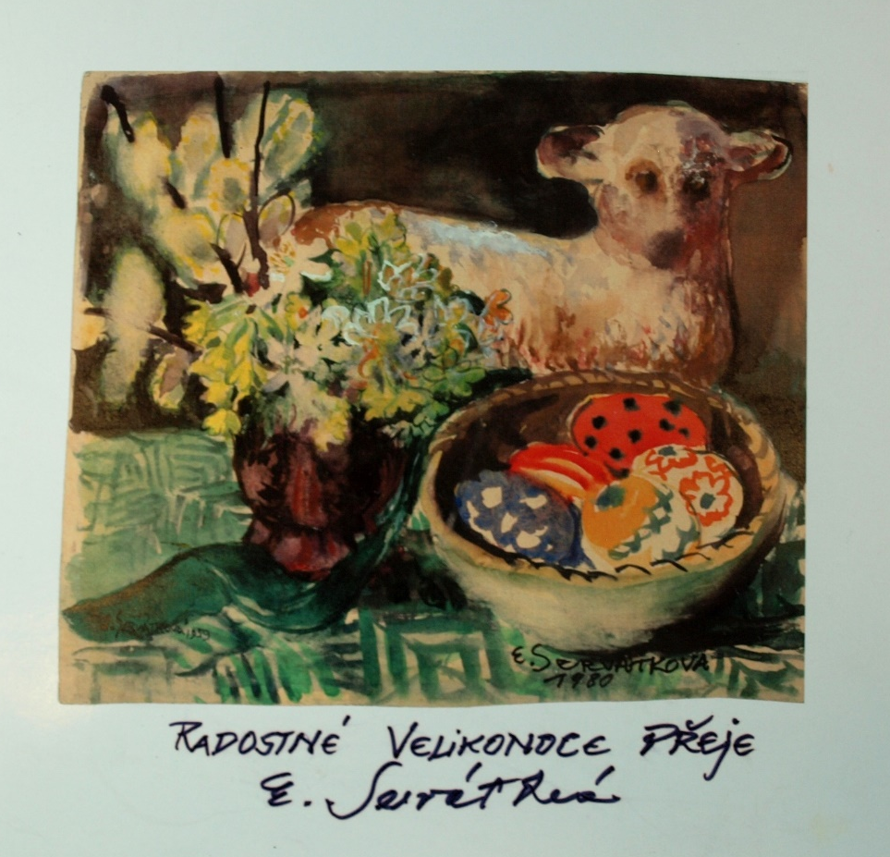
Nacházíme se v jednom z nejtradičnějších období roku – během Velikonoc se probouzí příroda, rodí se mláďata a vše vykvétá. Toto období má mnoho tradic a zvyků. Pojďme se spolu na ně podívat!
Autor: Eliška Servátková
Křesťanské Velikonoce jsou připomínkou smrti a oslavou zmrtvýchvstání Ježíše Krista. Jelikož křesťané tento svátek slaví krátce po jarní rovnodennosti, uvádí se poměrně často, že původ velikonoc je pohanský. Kořeny Velikonoc sahají dál, než k počátku našeho letopočtu. Vycházejí z židovské slavnosti zvané pesach – uchránění, ušetření, přejití (odtud latinské, řecké a ruské pascha, naše pašije).

Obecně se dnes předpokládá, že Pesach má svůj počátek
v nomádském svátku.
Krev beránka, která byla rozetřena po veřejích, měla ochránit obyvatele domu před Ničitelem.
Křesťané se však vždy snažili oddělit Velikonoce od židovského svátku pesach. Židé obětovali beránka vždy čtrnáctý den v měsíci bez ohledu na to, o který den v týdnu šlo. Křesťané na rozdíl od nich začali slavit vzkříšení Spasitele vždy v neděli.
Velikonoce = Velké noci, klíčové biblické události se staly v noci.
Německé a anglické pojmenování Velikonoc – Ostern a Easter – připomíná starogermánskou bohyni jara a plodnosti Ostaru (ranní červánky, jitro), jejímž protějškem byla slovanská Vesna.
S obdobnými svátky se setkáváme i u pohanů, kteří v tu dobu slavili příchod jara.

- Co jsou to velikonoce? Jaké je jejich dvojí pojetí:
a)…………………………………………………….…………………………………………
b)……………………………………………………..………………………………………...

Stanovení data Velikonoc

Velikonoce jsou, na rozdíl od Vánoc, svátky pohyblivé. Teprve na Nikajském koncilu v r. 325 bylo rozhodnuto, že Velikonoce mají připadnout na první neděli po prvním jarním úplňku, po jarní rovnodennosti, tj. 21. 3. Toto pravidlo vycházelo z konkrétních údajů zmiňovaných v Novém zákoně při líčení Kristovy smrti
a následného zmrtvýchvstání. Z popisu událostí totiž vyplývá, že k ukřižování došlo krátce po začátku jara po úplňku měsíce. Jejich datum tedy kolísá mezi 22. březnem a 25. dubnem. Nejpozději
Velikonoce byly 25. dubna v roce 1943, nejdříve byly 22. března
v roce 1818. První tabulky v českých zemích s výpočtem Velikonoc sestavil známý pražský hvězdář Jan Kepler. Velikonočním svátkům předcházel, stejně jako i vánočním, půst.
- Kdy se Velikonoce slaví? V jakém ročním období? Na které datum případnou letos?
…………………………………………………………………………………………………

Tradice a zvyky
Křesťanské Velikonoce byly zasvěceny památce umučení
a vzkříšení Krista a staly se významným církevním svátkem.
Se svátky vzkříšení se pojí i řada lidových obyčejů a zvyků. Zvyky předcházející Velikonocům sahají až k jarní rovnodennosti, tj. 21. 3. První neděle po úplňku je neděle velikonoční. Od této neděle odpočítáme šest nedělí a dostaneme se do týdne, v němž úterý ukončí masopust a Popeleční středou začíná půst.
Masopust začíná dobou od Tří králů a trvá tedy do Popeleční středy (datum popeleční středy je pohyblivé od poloviny února do začátku března). Význam slova masopust je vykládán jako „Maso sbohem“, „Měj se dobře“. Masopust je tedy období hodování a veselí mezi dvěma postními dobami. Zvykem na ukončení masopustu je pochování basy – basa nebo jiný nástroj byl zahalen do smutečního šatu. Tímto se dává na vědomí, že dalších 40 dní by se měl každý věnovat rozjímání a půstu. Pořádají se v tomto období karnevaly
(z italského slova carne levare = dát pryč maso).
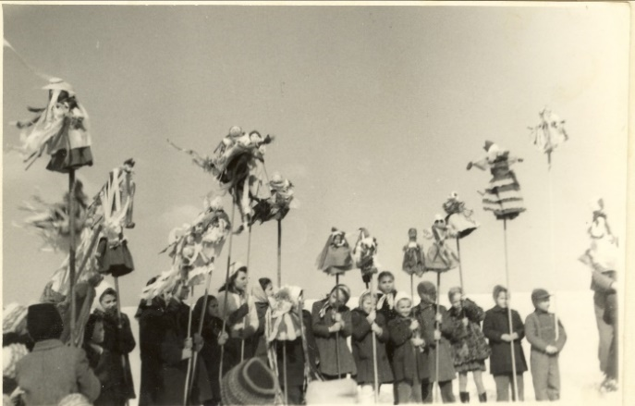
Ze všech křesťanských svátků mají nejdelší přípravné období. Začínají po masopustu 40 denním půstem a vrcholí svatým třídenním – tj. Zeleným čtvrtkem, Velkým pátkem a Bílou sobotou, končí Velikonočním pondělím.

- Poskládejte postupně za sebou všechny Velikonoční neděle:
Květná neděle, Palmare, Pašijová neděle
Smrtná neděle (Morena)
Pražná neděle
Černá neděle
Kýchavá neděle
Družebná neděle
1. neděle postní
2. neděle postní
3. neděle postní
4. neděle postní
5. neděle postní
Poslední neděli postní

Po masopustu následuje Pašijový týden (Svatý týden), tj. týden před velikonočním pondělím.

- Doplňte názvy dnů v tomto Pašijovém týdnu:
_ _ _ _ _ _ Neděle
_ _ _ _ _ Pondělí
_ _ _ _ _ Úterý
_ _ _ _ _ _ _ Středa
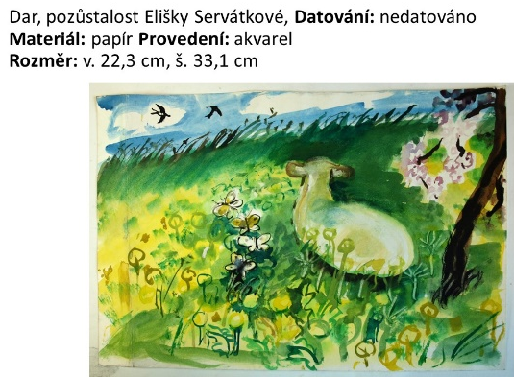
_ _ _ _ _ _ Čtvrtek
_ _ _ _ _ Pátek
_ _ _ _ Sobota
_ _ _ _ _ _ _ _ _ _ _ Neděle
_ _ _ _ _ _ _ _ _ _ _ Pondělí

- Jaké další výrazy pro pomlázku znáte? Najdete je v přesmyčkách:

RMSČAKAK
MŠIGUTSR
RATTA
ČAHŠKLEA
ČOHOADAVK
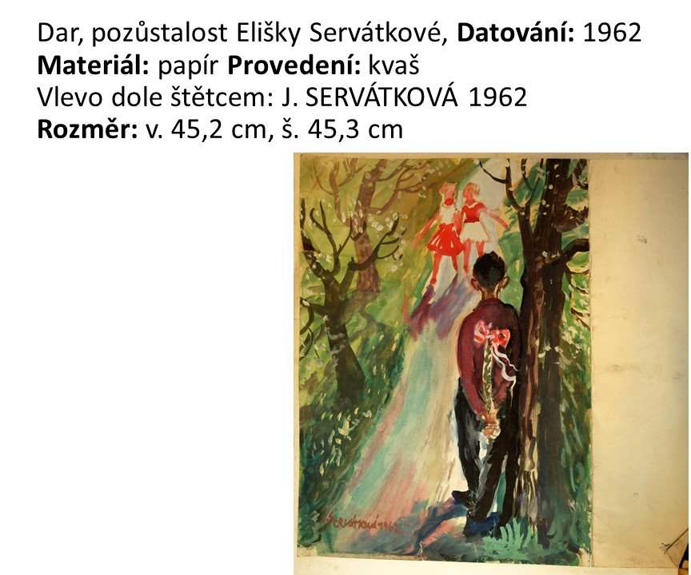
KAYKČ

Přejeme vám krásné nadcházející velikonoční období.

Zdroj: https://cs.wikipedia.org/, www.szm.cz

